静岡県環境ビジネス協議会
特別シンポジウム
「世界初めての竹バイオマス発電」

拝啓 時下益々ご清祥のこととお喜び申し上げます。
日ごろより、本協議会の運営にあたりましてはご理解をいただきありがとうございます。
さて、今年度第1回目の講演会を下記の日程で執り行います。
テーマは竹を利用したバイオマス発電で、国内第1号機の２MWh出力の発電所の建設が、山口県内で進められています。今回は事業主体である藤崎電機株式会社より講師を招き、竹バイオマス発電についてお話を伺います。
会員の皆様方につきましては、ご参加をお願いいたします。 敬具

記

日 時 平成２８年８月９日（火）１３：３０～

場 所 静岡県産業経済会館 会議室

講 師 藤崎電機株式会社 経営企画室長 大東靖司 氏

参加費 無料（駐車場はありません。公共交通機関又は付近の民間有料駐車場をご利用ください）

- 定員になり次第締め切ります。

主 催 静岡県環境ビジネス協議会
後 援 静岡産業大学 静岡県環境資源協会 森林組合おおいがわ

連絡・問合せ
静岡県環境ビジネス協議会
事務局：（一社）静岡県環境ビジネス協議会
静岡市葵区追手町４４－１
電話：054-252-9023 FAX：054-652-0667

静岡県環境ビジネス協議会
特別シンポジウム 聴講申込書

FAX送信先：０５４－６５２－０６６７
（(一社)静岡県環境資源協会）
事業所名
住所 | 〒  TEL( ） - FAX（ ） -
e-mail アドレス
参加者氏名 |  | 所属部課
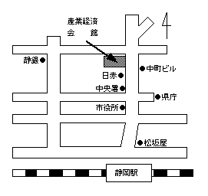
会場案内図

呉服町

